**1C dasturida korxona ma`lumotlarini kiritish**

1S:Buxgalteriya 8 tez o‘zlashtirish elektron qo‘llanmasi, dastur bilan tanishishni boshlayotganlar uchun mo‘ljallangan.

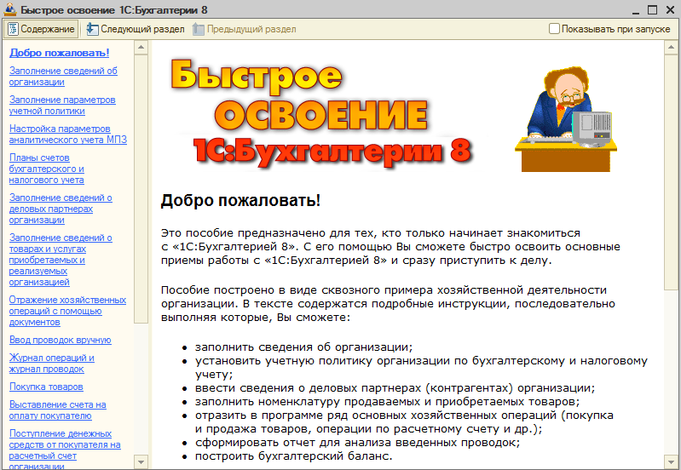

# Ish stoli

Ma’lumotlar bazasidagi hujjatlar va boshqa ob’ektlarga kirish bosh menyu yordamida amalga oshiriladi. Kirishning muqobil usuli bo‘lib **Ish stoli** hisoblanadi.

Ish stoli navigatsiya paneli (chapdan) va ish stolidan iborat. Ish sohasining yuqori qismida ushbu bo‘lim bo‘yicha hujjatlar ro‘yxati joylashgan. Past qismida ma’lumotnoma ma’lumotlari, yangi hujjat kiritishga giperssilka, shu jumladan ushbu bo‘lim hisobi bo‘yicha hisobotlarni shakllantirishga giperssilka joylashgan.

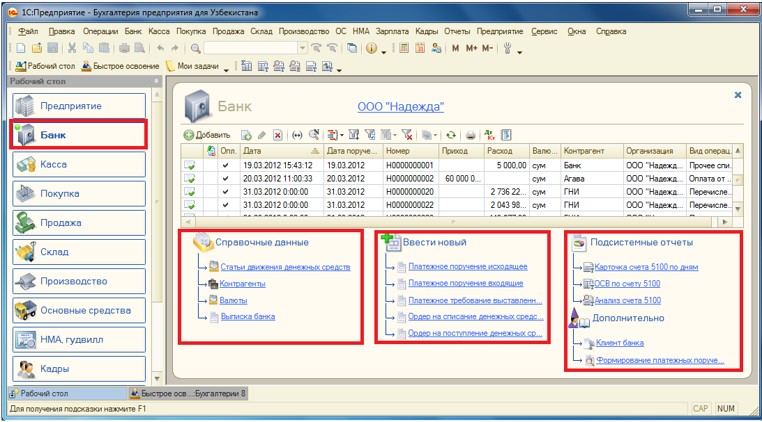

Masalan, **Bank** bo‘limidagi **To‘lov topshiriqnomasi** giperssilkasi bosilganda yangi hujjatni kiritish uchun shakl ochiladi, **Bank ko‘chirmasi** giperssilkasi bosilganda esa bir nomli ishlanma shakli ochiladi. **Bank**bo‘limidagi **5110 scheti bo‘yicha ASQ, 5100 schet kartochkasi, 5100 schet tahlili** giperssilkalaridan foydalanib, ushbu bo‘lim hisobida aksariyat ko‘p ishlatiladigan hisobotlarni tez shakllantirish mumkin.

SHunday taqdim qilingan o‘zaro bog‘liq hujjatlar, ishlanmalar, ma’lumotlnomalar va hisobotlar alohida uchastka hisobi etakchisi bo‘lgan, buxgalter uchun ish stoli sifatida xizmat qilishi mumkin.

# Buxgalter monitori

**Buxgalter monitori**hisob raqam va g‘aznadagi qoldiqlar bo‘yicha, debitor va kreditor qarzlari summalari to‘g‘risida, regalmentlangan hisobotlarni topshirish muddatlari to‘g‘risida, shu jumladan soliqlarni to‘lash muddatlari to‘g‘risida ma’lumotlarni tezkor va qulay shaklda olish imkonini beradi. **Buxgalter monitori**ish stoli navigatsiya panelidagi **Monitor** zakladkasida joylashgan.

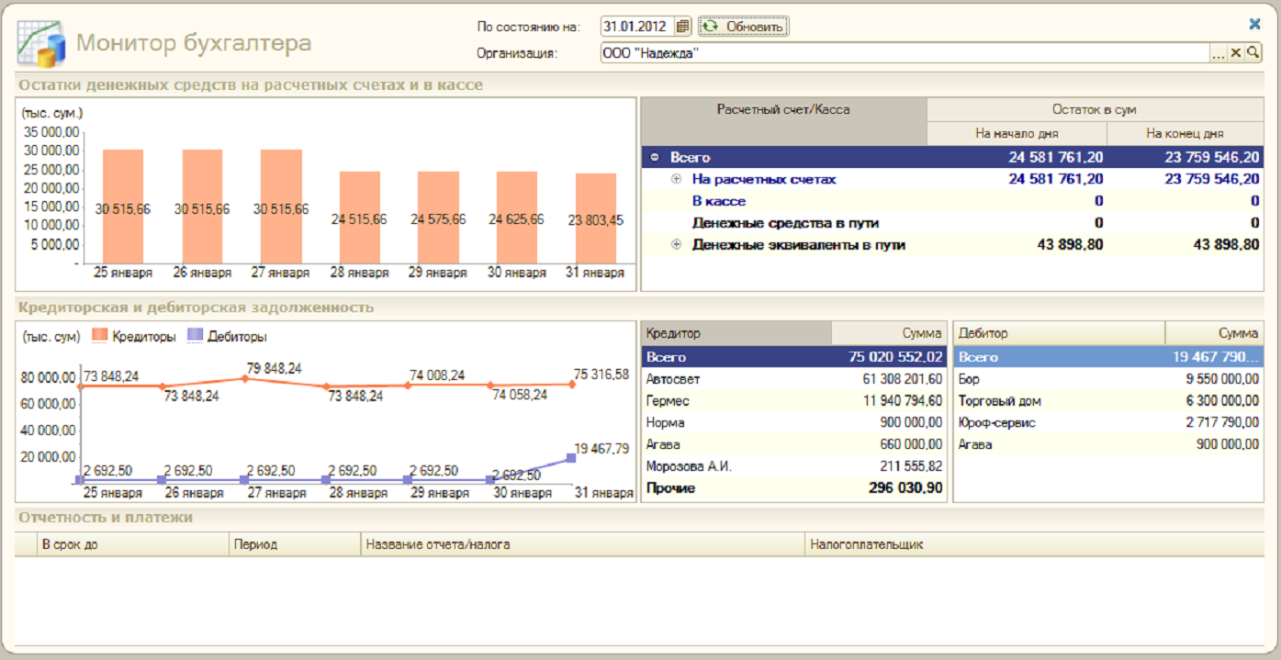

# Rahbarga hisobot

**Rahbarga hisobot** bo‘limi buxgalteriya hisobi ma’lumotlari asosida tashkilotning joriy moliyaviy xolati haqida ma’lumot olish imkonini beradi.

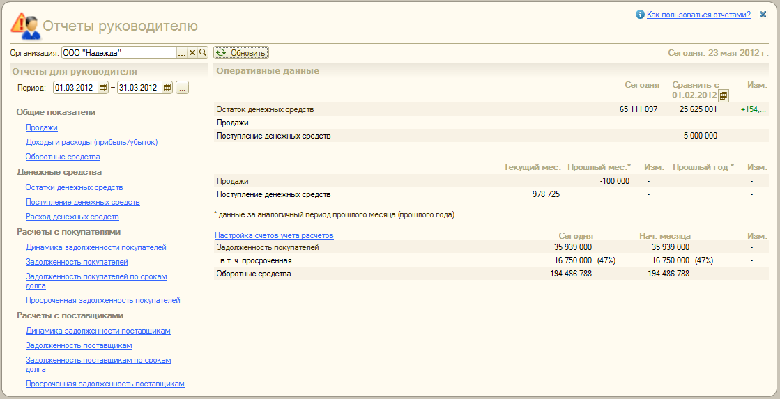

**Tezkor ma’lumotlar** bo‘limida ko‘rsatkichlar qatori bo‘yicha joriy kun uchun tezkor ma’lumotlar aks etadi. Tezkor ma’lumotlarni **Rahbar uchun hisobotlar** bo‘limi hisobotlari yordamida detallashtirish mumkin.

Tavsiya qilinadigan ma’lumotlar tahlili ketma-ketligiga **Hisobotlardan qanday foydalanish** ssilkasi bo‘yicha o‘tish mumkin.

# Bob 3ISH BOSHI

Dastur buxgalteriya hisobini yuritish uchun tayyorlangan, to‘ldirilgan schetlar rejasi va boshqa sozlanmalar bilan etkazib beriladi. Hisobni yuritish sozlanmalari foydalanuvchi tomonidan o‘zgartirilishi bo‘lishi mumkin.

Dasturda ishlashni boshlash uchun zarur bo‘lgan, asosiy ma’lumotlarni to‘ldirishda hisobni to‘g‘ri yuritish uchun dasturni barcha zaruriy sozlanmalarini tez va qulay shaklda o‘rnatishga yordam beruvchi, **Start yordamchi** dan foydalanish tavsiya etiladi.

# Hisob parametrlarini sozlash

Analitik hisob parametrlari Korxona menyusi Parametrlarni sozlash shaklida o‘rnatiladi. Analitik hisob parametrlari sozlanmalari barcha tashkilotlar ma’lumotlar bazasi uchun umumiy hisoblanadi.

**«Faoliyat turlari» zakladkasi**

**Faoliyat turlari** zakladkasida ma’lumotlar bazasi tashkilotlari amalga oshiradigan, faoliyat turlari ko‘rsatiladi. Belgilangan bayroqchalarga bog‘liq xolda zarur sozlanmalar ro‘yxati aniqlanadi.

* Agar tashkilotlardan biri maxsulot ishlab chiqarish, ishlar bajarish va xizmatlar ko‘rsatishga oid faoliyatni amalga oshirsa, u xolda **Maxsulot ishlab chiqarish, ishlar bajarish, xizmatlar ko‘rsatish** bayroqchasi belgilanadi
* Agar tashkilotlardan birichakana savdo bo‘yicha faoliyatni amalga oshirsa, u xolda **CHakana savdo** bayroqchasi belgilanadi..